Gymnázium Gelnica, SNP 1, 056 01 Gelnica

Biologická olympiáda

Kategória D

posterová časť

školský rok 2022/2023

SPRÁVA

**Život v úli**

Autorka: Sofia Tomečková

**ÚVOD**

Som žiačkou osemročného gymnázia v Gelnici. Počas môjho voľného času rada trávim čas aktívne - športom, raz za čas chodievaním na prechádzky do prírody a skúmaním mojich zvierat.

Minulý rok ma zaujali naše včely a tak som sa rozhodla o nich dozvedieť viac. Preto som si vybrala tému

ŽIVOT V ÚLI

pre môj projekt. Vybrala som si ju taktiež preto, lebo moji rodičia ma k včelám privádzali už od malička. Myslím, že od mojich štyroch rokov. Ako dieťa to bolo pre mňa veľmi zaujímavé, vzrušujúce a hlavne náučné. Keďže v Gelnici máme veľa lesov a lúk obohatili sme ich aj našimi úľmi plnými včiel. Počas leta sú úle preplnené, takže som ich mohla pozorovať kedykoľvek som chcela. Síce som sa ich veľmi bála ale s včelárskou výbavou to už bol iný pocit. Ak mám byť úprimná tak aj dnes mám rešpekt, ale s potrebnými vecami to ide ako po masle. Zamerala som sa na včelu medonosnú – **Apis mellifera**, ktorú máme v záhrade.

CIELE

= pozorovať včelu medonosnú – *Apis mellifera* – počas sezóny

= vyhľadať informácie o tomto druhu hmyzu v literatúre a na internete a porovnať získané informácie s vlastným pozorovaním

= konzultovať moje pozorovania s odborníkmi – včelármi

= zabezpečovať starostlivosť o včelstvá počas sezóny

POUŽITÉ METÓDY

= práca s dostupnou literatúrou a webovými stránkami so skúmanou tematikou

= pozorovanie včiel v ich domácom prostredí – úli

Som žiačkou osemročného gymnázia v Gelnici. Počas môjho voľného času rada trávim čas aktívne -športom, raz za čas chodievaním na prechádzky do prírody a skúmaním mojich zvierat. Minulý rok ma zaujali naše včely a tak som sa rozhodla o nich dozvedieť viac. Preto som si vybrala túto tému pre môj projekt. Vybrala som si ju taktiež preto, lebo moji rodičia ma ku včelám ťahali už od malička. Myslím, že od mojich štyroch rokov. Ako dieťa to bolo pre mňa veľmi zaujímavé, vzrušujúce a hlavne náučné. Keďže v Gelnici máme veľa lesov a lúk obohatili sme ich aj našimi úľmi plnými včiel. Počas leta sú úle preplnené, takže som ich mohla pozorovať kedykoľvek som chcela. Síce som sa ich veľmi bála ale z včelárskou výbavou to už bol iný pocit. Ak mám byť úprimná tak aj dnes mám rešpekt, ale s potrebnými vecami to ide ako po masle .

Zamerala som sa hlavne na včelu medonosnú, ktorú mame v záhrade. Včela medonosná- Apis mellifera je blanokrídly hmyz(-//- ktorý má blanky a tenké krídla). Niektoré včely žijú samotársky (tie nazývame samotárky) a iné ktoré sa vyskytujú v našich krajoch vytvárajú spoločenstvá inak povedané včelstvá. Tento pojem včelstvo zahrňuje jednu včeliu matku (nazývame ju aj kráľovnou) , v lete okolo 40 000 až 60 000 robotníc a v období rozmnožovania niekoľko stoviek až tisíc trúdov.

V jednom včelstve môže byť okolo 70 000 jedincov. Telo včelieho jedinca sa skladá z hlavy, hrude a bruška. Majú dva páry blanitých krídel a tri páry nôh. Na nohách majú peľový košík, do ktorého zbierajú peľ a medový vačok. Vonkajšia kostra včely je z chitínu a je pokrytá chĺpkami.

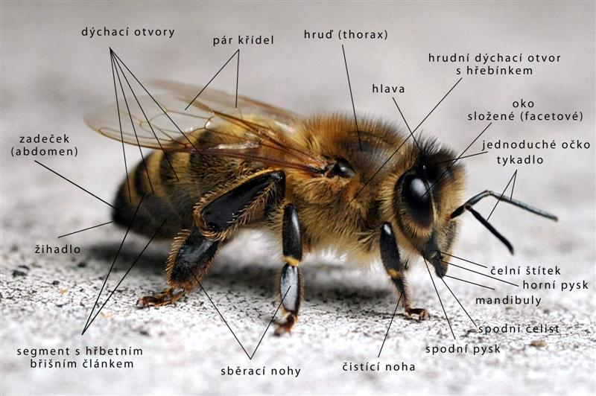

Zdroj: [Včely | Elefantino.sk](https://www.elefantino.sk/vcely/)

Vývoj včely prebieha od vajíčka, ktoré sa mení na larvu, larva sa mení na predkuklu a predkukla na kuklu. Prehryzením viečka z bunky sa liahne imágo – dospelá včela. Tento proces sa nazýva – holometabólia alebo metamorfóza – úplná premena.



**VAJÍČKO – ovulum**

= voláme tiež embryonálny vývoj má dve štádia:

1. blastogenézu – brázdenie vajíčka, kde vznikajú základy budúcich orgánov a zárodok mení svoju polohu.

2. organogenézu – intenzívny rast zárodku a formovanie orgánov

Vajíčko je dlhé 1,3 – 1,8 mm a je prilepené na dne bunky, vyzerá ako biela tyčinka. Z väčšieho vajíčka – 1,8 mm – sa vyliahne väčšia, kvalitnejšia a výkonnejšia matka. Z oplodneného vajíčka sa vyliahne matka a robotnice, z neoplodneného vajíčka trúdy.

Vajíčko sa počas svojho vývoja, ktorý trvá tri dni pohybuje:

1. deň vajíčka v bunke stojí zvisle

2. deň je vajíčko naklonené

3. deň leží na dne bunky

STOČENÁ LARVA

= voláme tiež larválny vývoj = otvorený plod (post embryonálny vývoj)

V tejto fáze nájdeme v bunke mesiačikovito stočené 1 – 1,5 mm veľké larvy, ktoré sú na dne bunky s malým množstvom kŕmnej zmesi, neskôr kŕmnu zmes včielky dokladajú a larva v nej pláva. Prijíma ju ústnym otvorom ale aj celým telom – dokáže príjímať živiny celým telom. Larva v tomto období veľmi rýchlo rastie a na konci tohto štádia vypĺňa celú bunku.

Prvé tri dni sú všetky larvy kŕmené len čistou včelou kašičkou, ďalšie dni je larva matky naďalej kŕmená len čistou včelou kašičkou a larva robotnice a trúda už len kŕmnou zmesou z kašičky, medu, peľu a vody.

Larva sa každých 24 hodín zvlieka kutikulu – pokožku.

Toto štádium má každý typ včely rozdielne dlhé:

Matka – 5 dní

Robotnica = 6 dní

Trúd = 7 dní

VZPRIAMENÁ LARVA

= toto štádium je začiatkom zaviečkovaného plodu

Larva sa pred zakuklením natiahne – vzpriami, je to posledný stupeň pre zakuklením.

Po skončení prijímania potravy je larva pripravená sa zakukliť a premeniť sa na kuklu.

V tomto štádiu vylučuje na dno bunky trus v podobe malých svetložltých chuchvalčekov, ktorý doteraz držala v tele.

Matka a robotnica = 2 dni

Trúd = 3 dni

PREDKUKLA

= začiatok metamorfózy teda premeny

Larva prestáva prijímať potravu a nastávajú u nej zmeny. Po zaviečkovaní sa larva zapriada do lesklého jemného obalu (voláme tiež košieľka), ktoré ostávajú po vyliahnutí prilepené na stenách bunky. V tomto štádiu sa larva ešte jedenkrát zvlieka a mení sa na kuklu v podobe dospelej včely, ktorá je bez pigmetu to znamená bez farby (je biela).

Matka = 1 deň

Robotnica = 2 dni

Trúd = 3 dni

KUKLA

= NYMFA

= v tomto štádiu prebieha a ukončuje sa metamorfóza = premena

V tomto štádiu dochádza premena z larválneho štádia na imago. V priebehu zmien sa postupne vyfarbujú oči, hnedne hruď aj bruško a po poslednom zvlečení sa rozprestrú aj krídla.

Nakoniec sa prehryznutím viečka liahne imago = celkom vyvinutá dokonalá včela, ktorá už ďalej počas života nerastie

Robotnica prehryzáva viečko uprostred, trúd a matka po okraji viečka.

MATKA

Je najväčšia včela v úli meria 20 – 25 mm. Vývoj matky kým sa liahne trvá 16 dní. Jej úlohou je zabezpečiť rast včelstva a preto kladie do vystavaného diela vajíčka. (denne 2.000, ročne 200.000 ks). Kladie oplodnené vajíčka, z tých sa liahnu robotnice a neoplodnené vajíčka, z ktorých sa liahnu trúdy. Keďže jej úlohou je rozmnožovanie nemá peľové košíčky ani medový vačok. Veľmi ma prekvapilo, že matka nie je schopná prežiť sama. Dokonca aj kŕmiť ju musia robotnice. Kŕmia ju tzv. materskou kašičkou.

Matka žije obvykle 2 – 3 roky, ale môže sa dožiť až 5 rokov.

Pri pozorovaní matky som si potvrdila, že keď chodí po pláste tak sú okolo nej vždy včielky, aby jej boli k dispozícii.

ROBOTNICA

Robotníc je v úli najviac. Merajú 12 – 14 mm. Robotnica sa vyliahne z bunky na 21. deň po vložení do bunky. Ich úlohou v úli je priniesť potravu – peľ, nektár, vodu, udržujú poriadok, kŕmia matku a podobne.

Život robotnice je veľmi krátky, v lete žije 6 – 8 týždňov ( letné včely). Tieto včielky sa rýchlo upracujú k smrti pretože sa jedna včela musí nakrmiť viac lariev, v tomto období sa veľa stavia a znášajú zásoby peľu medu a vody.

Na jeseň sa rodia v úli včely, ktoré voláme aj dlhoveké (zimné včely), pretože prežívajú v úli celú zimu 6 – 8 mesiacov. Tieto včely nemajú v tomto období veľa práce. Matka kladie menej vajíčok a tak jednu larvu kŕmi viac včiel, neprinášajú zásoby z okolia, majú ich pripravené v úli. Ich úlohou je prežiť zimu a na jar vychovať novú generáciu.

Počas života robotnice sa jej úloha mení:

21. deň – sa robotnica vyhryzáva z bunky a stáva sa dospelou včelou

21. – 23. deň ČISTIČKA čistí vnútro úľa, miesto kde bude uložený med

a peľ a tiež čistí bunky pre nový plod, kde ukladá matka vajíčka

23. – 31. deň OŠETROVATEĽKA

= KRMIČKA Kŕmi štvordňový a starší plod

= DOJIČKA výlučkami z hrtanových žliaz kŕmi plod, ktorý je starý jeden až tri dni

31. – 39. deň STAVITEĽKA Viečkuje bunky a tiež stavia včelie dielo

39. – 42. deň STRÁŽKYŇA Chráni úľ pred útočníkmi a počas tohto obdobia

prvý krát vylietava z úľa a uskutočňuje tzv. orientačné lety

42. deň LIETAVKA Posledné štádium včely, kedy nosí do úľa peľ,

nektár a vodu

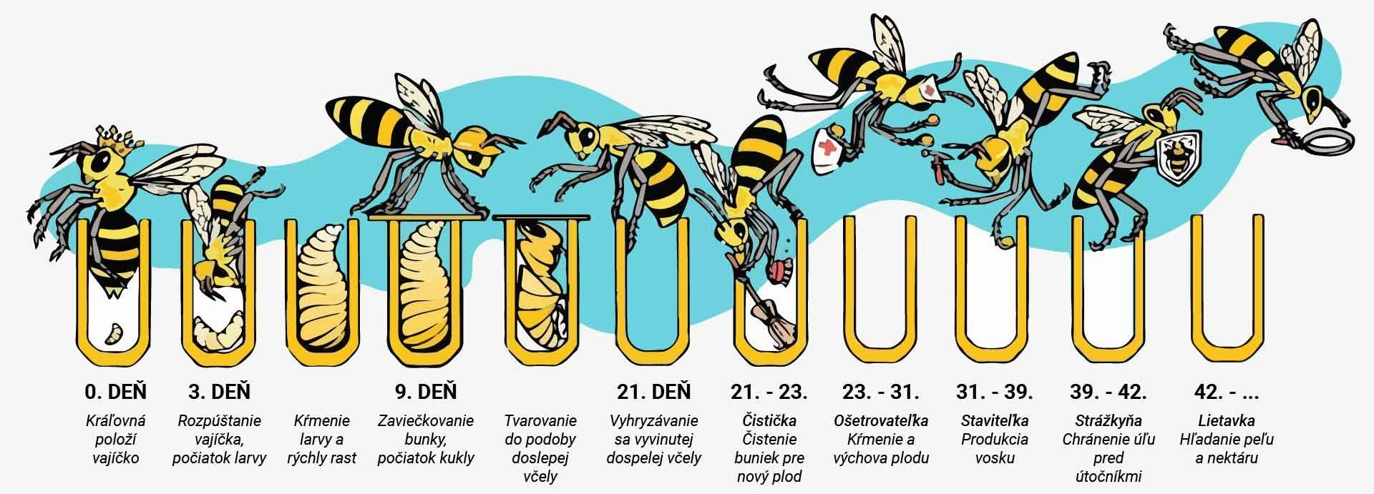

Zdroj: [Vývoj včiel - premena od embrya po dospelú včelu - Vcelarka.sk](https://vcelarka.sk/vyvoj-vciel/)

Minulý rok bolo v prírode veľmi veľa peľu, čo sme mohli pozorovať aj voľným okom. O to zaujímavejšie bolo pozorovať vracajúce sa lietavky do úľa, ktoré mali na nožičkách v peľovom košíčku peľ nielen žltej farby, ale aj červenej a fialovej farby.

TRÚD

Trúd je samček včely medonosnej. Telo má dlhé 15 – 17 mm. Trúd sa vyliahne z bunky na 24 deň po vložení do bunky. Ich úlohou je len oplodniť matku, ináč v úli nerobia žiadnu prácu, a aby prežili tak sa živia zásobami v úli, ktoré donesú robotnice. Trúdy nemajú žihadlo. V úli ich výba 500 – 1.500 a na konci leta ich včely vyháňajú z úľa. Trúd, ktorý sa spáruje s matkou umiera.

Trúd v úli žije obvykle 6 – 8 týždňov

Zaujímavosti:

= včelie bzučanie spôsobuje extrémne rýchle mávanie krídel až 11.400 krát za minútu

= včely z jedného úľa navštívia denne 225.00 kvetov

= na 1 gram medu musí navštíviť včela 3.000 kvetov a letí pritom rýchlosťou viac ako 20 km/hod.

= aby včely nazbierali 1 kg medu musia navštíviť 3.000.000 kvetov

= aby včely nazbierali 1 kg medu nalietajú vzdialenosť rovnajúcu sa ceste 4x okolo Zeme (obvod zeme je 40.075 km)

= na 1 kg medu musí pracovať 1.112 včiel celý svoj život. Jedna včela totiž počas celého svojho života zaslúži o jednu kávovú lyžičku medu. Preto si med musíme vážiť.

= jedno včelstvo spotrebuje počas roka až 30 kg peľu

= ak by chcela jedna včielka nanosiť do úľa jeden liter vody musela by vyletieť z úľa až 20.000 krát

= roj vážiaci jedno kilo obsahuje 6.400 včiel.

= včelia kráľovná sa pri oplodnení spojí až z 17 trúdmi v priebehu jedno resp. dvojdenného letu, uchová si spermie na celý život a denne vie naklásť až 2.000 vajíčok.

ZDROJE

[Zo života včiel | MEDÁREŇ (medaren.sk)](https://www.medaren.sk/blog/107-zo-zivota-vciel/)

[Včelárstvo (webnode.sk)](https://matko08.webnode.sk/)

[Jak dlouho žije včela? Kolik je včel ve včelstvu? (vcelky.cz)](http://www.vcelky.cz/oo-jak-dlouho-zije-vcela.htm)